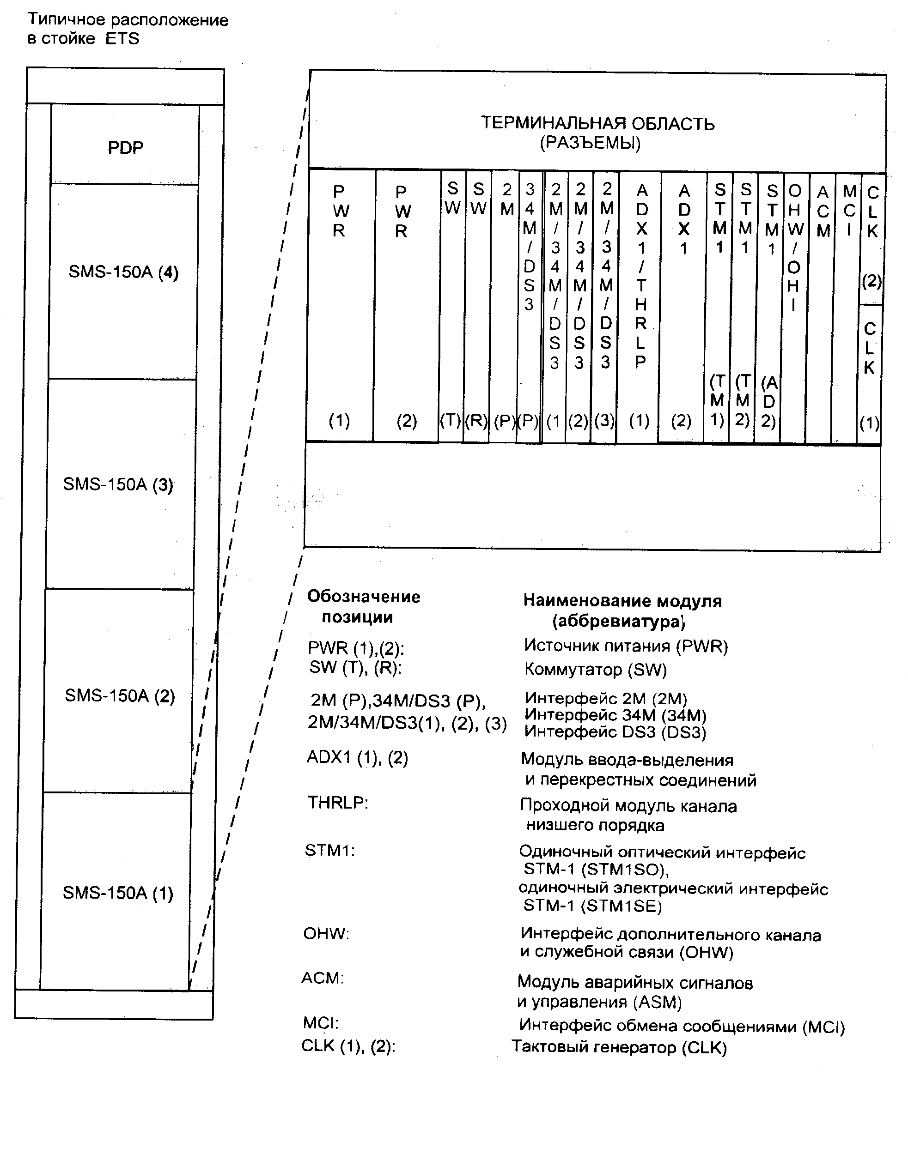

Ри

Рисунок 4.3 - Расположение блоков в стойке ETS

